Сотрудники Филиала проводят обучение социальных координаторов фонда поддержки участников СВО «Защитники Отечества»

05 октября 2023 года

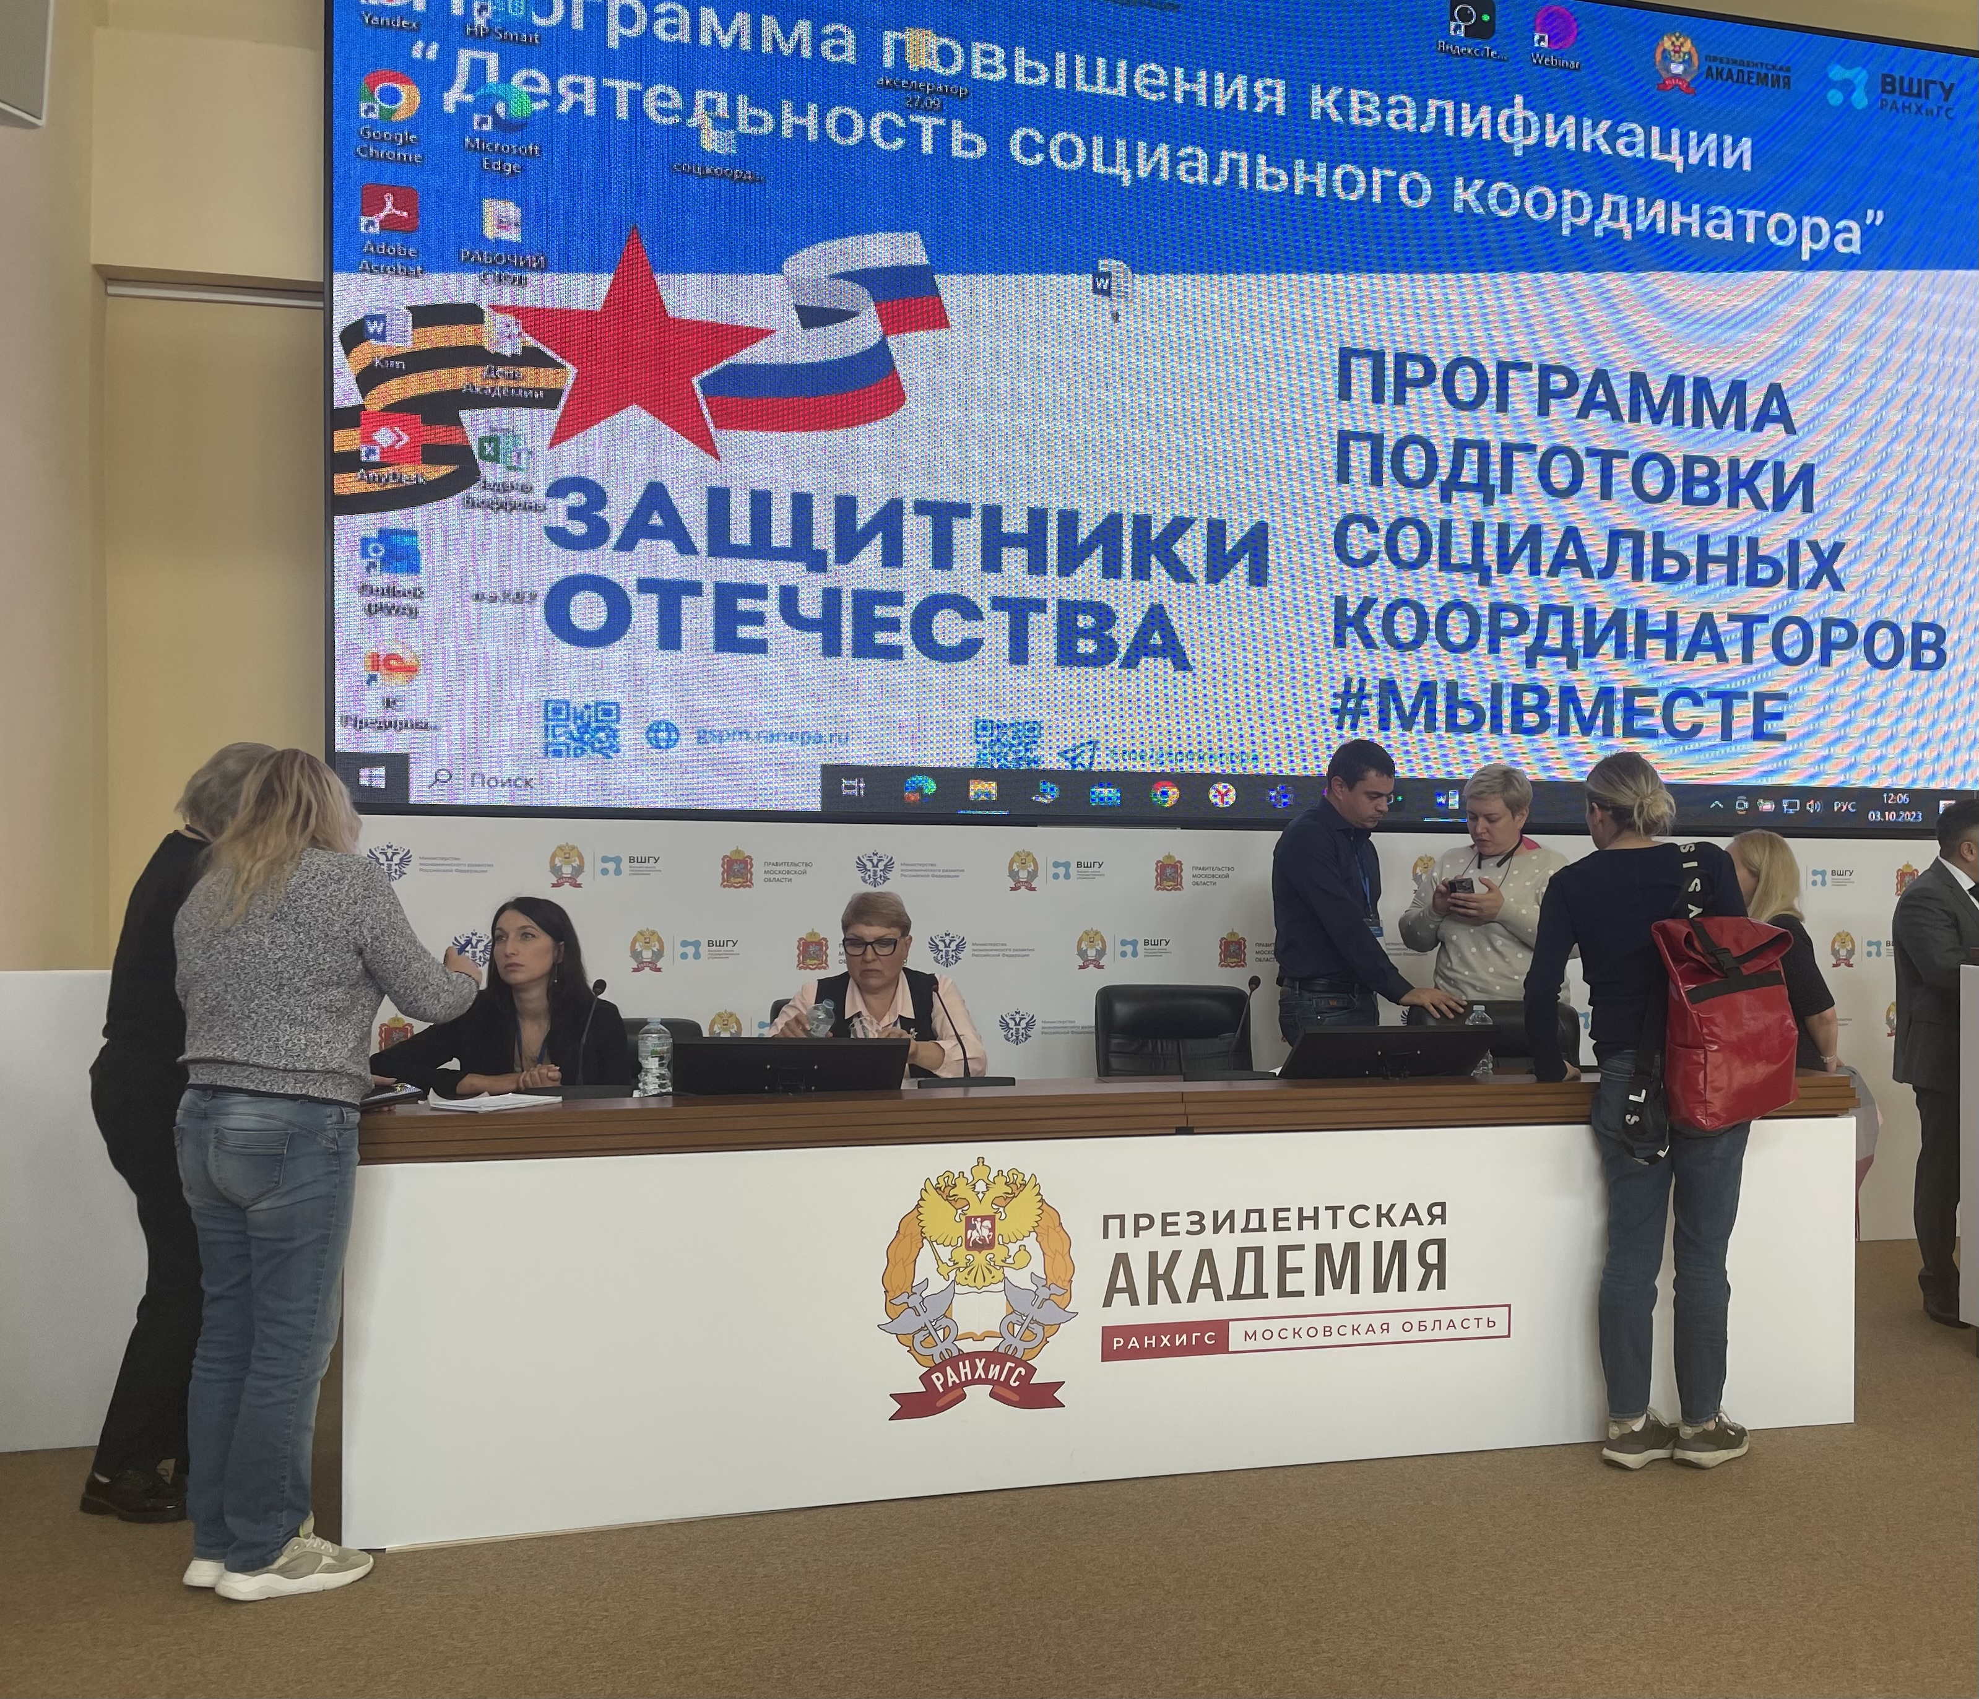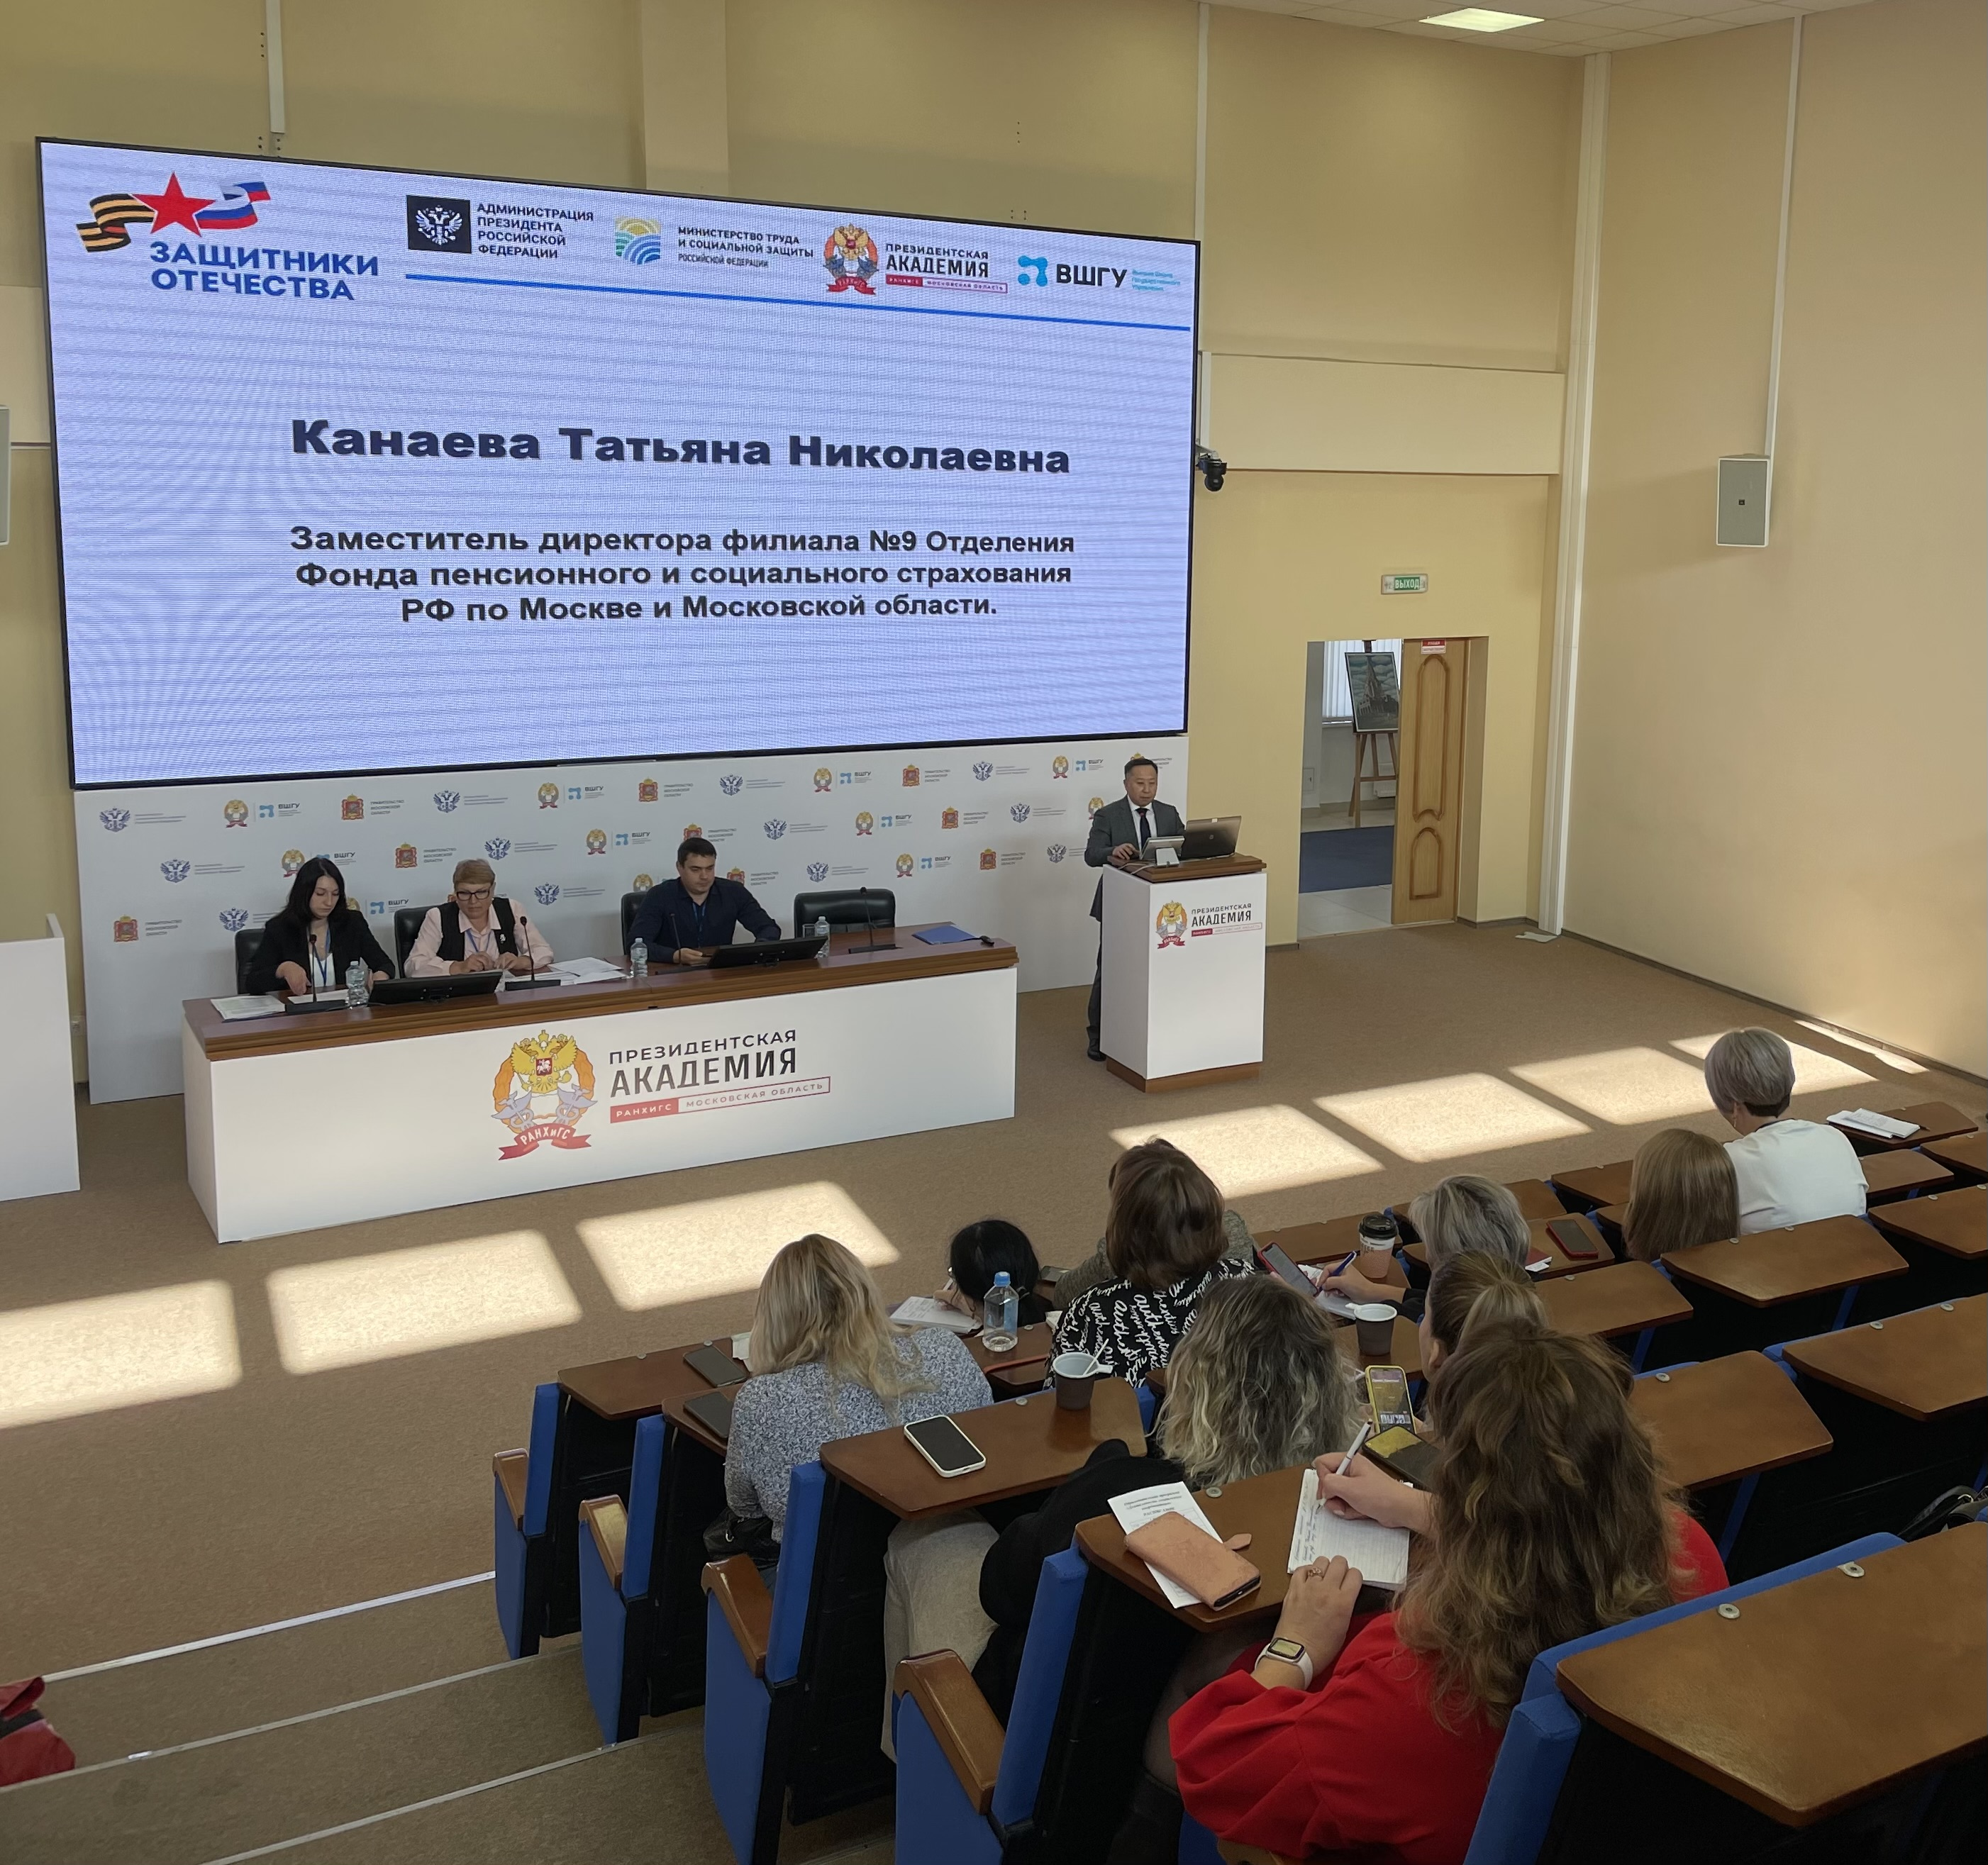На базе московского областного филиала РАНХиГС в Красногорске стартовало обучение социальных координаторов фонда поддержки участников СВО "Защитники Отечества" по программе повышения квалификации "Деятельность социального координатора". В качестве спикера, принимающего участие в обучении, перед присутствующими выступила заместитель директора Филиала № 9 ОСФР по г. Москве и Московской области Татьяна Канаева. Заместитель директора Филиала осветила основные вопросы пенсионного обеспечения участников СВО и членов их семей. В частности, Татьяна Канеаева рассказала об условиях установления страховой и социальной пенсий, пенсий по инвалидности и по случаю потери кормильца. Также заместителем директора была освещена тема дополнительного материального обеспечения участников СВО и членов их семей. Кроме того, в процессе обучения социальные координаторы были ознакомлены с информацией о социальном обеспечении и обеспечении ТСР участников СВО. Татьяна Канаева ответила на многочисленные вопросы участников обучения и оказала консультации по самым актуальным вопросам. Директор Филиала Людмила Тарасова отметила, что «одной из главных задач Социального фонда на данный момент является оказание всесторонней помощи ветеранам и их семьям».

